

**Есіл ауданы бойынша 2018-2019 жылдарға арналған жайылымдарды басқару және оларды пайдалану жөніндегі жоспарды бекіту туралы**

***Күшін жойған***

Ақмола облысы Есіл аудандық мәслихатының 2017 жылғы 25 желтоқсандағы № 23/3 шешімі. Ақмола облысының Әділет департаментінде 2017 жылғы 29 желтоқсанда № 6262 болып тіркелді. Күші жойылды - Ақмола облысы Есіл аудандық мәслихатының 2018 жылғы 28 сәуірдегі № 29/4 шешімімен

      Ескерту. Күші жойылды - Ақмола облысы Есіл аудандық мәслихатының 28.04.2018 № 29/4 (ресми жарияланған күнінен бастап қолданысқа енгізіледі) шешімімен.  
      РҚАО-ның ескертпесі.  
      Құжаттың мәтінінде түпнұсқаның пунктуациясы мен орфографиясы сақталған.

      Қазақстан Республикасының 2017 жылғы 20 ақпандағы "Жайылымдар туралы" Заңының 8 бабының 1) тармақшасына сәйкес, Есіл аудандық мәслихаты ШЕШІМ ҚАБЫЛДАДЫ:

      1. Қоса беріліп отырған Есіл ауданы бойынша 2018-2019 жылдарға арналған жайылымдарды басқару және оларды пайдалану жөніндегі жоспар бекітілсін.

      2. Осы шешім Ақмола облысының Әділет департаментінде мемлекеттік тіркелген күнінен бастап күшіне енеді және ресми жарияланған күнінен бастап қолданысқа енгізіледі.

|  |  |
| --- | --- |
| *Аудандық мәслихат* *сессиясының төрағасы* | *О.Ахметов* |
| *Аудандық мәслихат* *хатшысы* | *С.Ағымбаева* |

      "КЕЛІСІЛДІ"

|  |  |
| --- | --- |
| *Есіл ауданының әкімі* | *Т.Ерсейітов* |

      25 желтоқсан 2017 жыл

|  |  |
| --- | --- |
|  | Есіл аудандық мәслихатының 2017 жылғы 25 желтоқсандағы № 23/3 шешімімен бекітілген |

**Есіл ауданы бойынша 2018-2019 жылдарға арналған жайылымдарды басқару және оларды пайдалану жөніндегі жоспар**

      1) Құқық белгілейтін құжаттар негізінде жер санаттары, жер учаскелерінің меншік иелері және жер пайдаланушылар бөлінісінде Есіл ауданының аумағында жайылымдардың орналасу схемасы (картасы) (Есіл ауданы бойынша 2018-2019 жылдарға арналған жайылымдарды басқару және оларды пайдалану жөніндегі жоспарына 1 қосымша);

      2) Жайылым айналымдарының қолайлы схемалары (Есіл ауданы бойынша 2018-2019 жылдарға арналған жайылымдарды басқару және оларды пайдалану жөніндегі жоспарына 2 қосымша);

      3) Жайылымдардың, оның ішінде маусымдық жайылымдардың сыртқы және ішкі шекаралары мен алаңдары, жайылымдық инфрақұрылым объектілері белгіленген картасы (Есіл ауданы бойынша 2018-2019 жылдарға арналған жайылымдарды басқару және оларды пайдалану жөніндегі жоспарына 3 қосымша);

      4) Жайылым пайдаланушылардың су тұтыну нормасына сәйкес жасалған су көздерiне (көлдерге, өзендерге, тоғандарға, апандарға, суару немесе суландыру каналдарына, құбырлы немесе шахталы құдықтарға) қол жеткізу схемасы (Есіл ауданы бойынша 2018-2019 жылдарға арналған жайылымдарды басқару және оларды пайдалану жөніндегі жоспарына 4 қосымша);

      5) Жайылымы жоқ жеке және (немесе) заңды тұлғалардың ауыл шаруашылығы жануарларының мал басын орналастыру үшін жайылымдарды қайта бөлу және оны берілетін жайылымдарға ауыстыру схемасы (Есіл ауданы бойынша 2018-2019 жылдарға арналған жайылымдарды басқару және оларды пайдалану жөніндегі жоспарына 5 қосымша);

      6) Кент, ауыл маңында орналасқан жайылымдармен қамтамасыз етілмеген жеке және (немесе) заңды тұлғалардың ауыл шаруашылығы жануарларының мал басын шалғайдағы жайылымдарға орналастыру схемасы (Есіл ауданы бойынша 2018-2019 жылдарға арналған жайылымдарды басқару және оларды пайдалану жөніндегі жоспарына 6 қосымша);

      7) Ауыл шаруашылығы жануарларын жаюдың және айдаудың маусымдық маршруттарын белгілейтін жайылымдарды пайдалану жөніндегі күнтізбелік графигі (Есіл ауданы бойынша 2018-2019 жылдарға арналған жайылымдарды басқару және оларды пайдалану жөніндегі жоспарына 7 қосымша).

|  |  |
| --- | --- |
|  |  |
|  | Есіл ауданы бойынша 2018-2019 жылдарға арналған жайылымдарды басқару және оларды пайдалану жөніндегі жоспарына 1 қосымша |

**Құқық белгілейтін құжаттар негізінде жер санаттары, жер учаскелерінің меншік иелері және жер пайдаланушылар бөлінісінде Есіл ауданының аумағында жайылымдардың орналасу схемасы (картасы)**

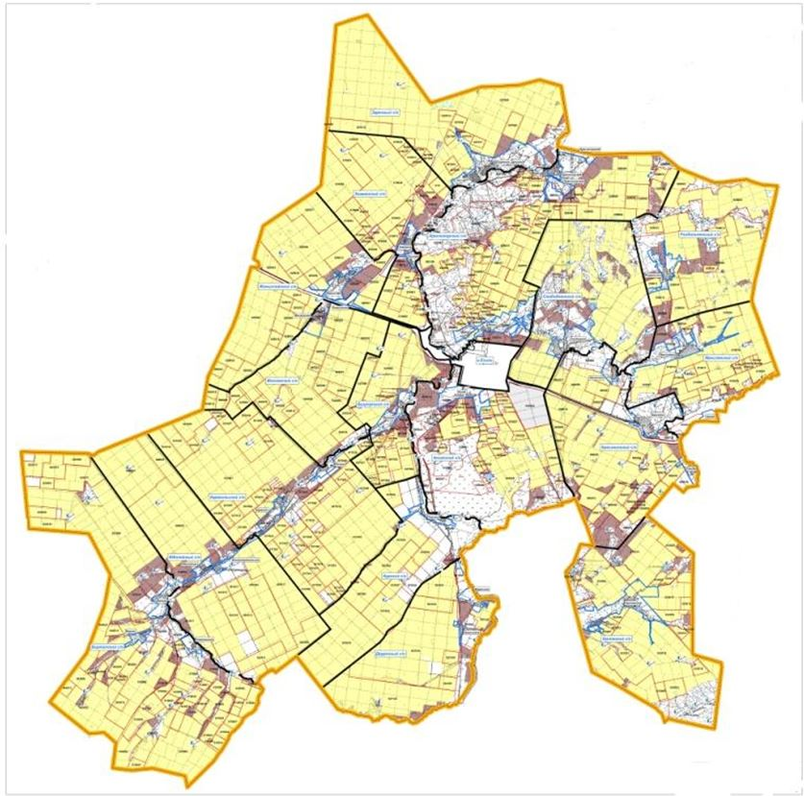

**Есіл ауданының жайылымдарының орналасу схемасына (картасына) беріліп отырған құқық белгілейтін құжаттар негізінде жер учаскелерінің меншік иелері және жер пайдаланушылар тізімі:**

|  |  |
| --- | --- |
| № р/с | Жер пайдаланушылардың тегі, аты, әкесінің аты: |
| 1. | Бралинова Мадина Даулетбаевна |
| 2. | Баймагамбетов Есенгалий Сапаргалиевич |
| 3. | Маковеев Сергей Николаевич |
| 4. | Башинский Александр Михайлович |
| 5. | Михайленко Василий Иванович |
| 6. | Шабдукаримов Есен Валиевич |
| 7. | Качор Сергей Андреевич |
| 8. | Мурзахметов Талгат Нуркенович |
| 9. | Андреенко Геннадий Александрович |
| 10. | Бадрутдинов Наиль Галикбарович |
| 11. | Иргибаев Наурызбай Тулегенович |
| 12. | Альжанов Талгат Серикович |
| 13. | Савицкая Клара Низамовна |
| 14. | Жамышев Амангельды Бексултанович |
| 15. | Таксембаев Талгат Бекенович |
| 16. | Рахметова Светлана Мухамедгалиевна |
| 17. | Кожухов Кайрат Саятович |
| 18. | Далбин Мурат Тилеубергенович |
| 19. | Каирбеков Ерболат Серикович |
| 20. | Шатилов Александр Витальевич |
| 21. | Чуприна Андрей Андреевич |
| 22. | Исентаев Дулат Балагулович |
| 23. | Кожухов Копжасар Мухаметханович |
| 24. | Абдугалиев Султан Жумабаевич |
| 25. | Калмухамбетова Камиля Бекмолдаевна |
| 26. | Гузенко Александр Иванович |
| 27. | Адилбекова Шайза Андарбековна |
| 28. | Ебжанов Балтемир Касенович |
| 29. | Мажура Владимир Иванович |
| 30. | Финк Юрий Карлович |
| 31. | Колмухамбетов Султан Ахметович |
| 32. | Абреян Валерик Петросович |
| 33. | Садвакасов Ерсаин Абикеевич |
| 34. | Кабашева Галина Бисеновна |
| 35. | Гудожников Николай Иванович |
| 36. | Болданов Сактаган Сейтжанович |
| 37. | Елеукенов Шокан Ержикенович |
| 38. | Батуашвили Игорь Борисович |
| 39. | Хромец Александр Николаевич |
| 40. | Болданов Дамир Саруарович |
| 41. | Степаненко Людмила Михайловна |
| 42. | Петренко Александр Владимирович |
| 43. | Быстров Валерий Нинелович |
| 44. | Оспанова Бидаш Сыздыковна |
| 45. | Беркимбаев Мурат Максутович |
| 46. | Кабдрашев Ерлан Уахитович |
| 47. | Тюркин Антон Валерьевич |
| 48. | Вахненко Татьяна Альфредовна |
| 49. | Козак Александр Иванович |
| 50. | Татарчук Степан Васильевич |
| 51. | Шушков Александр Иванович |
| 52. | Хасенов Кайролла Серикович |
| 53. | Акопян Карен Сергеевич |
| 54. | Муханов Науан Утегенович |
| 55. | Конджорян Левон Владимирович |
| 56. | Кучербаева Салтанат Куанышевна |
| 57. | Шабанов Гаджикурбан Курбанович |
| 58. | Шабанов Раджаб Курбанович |
| 59. | Дворянинов Юрий Александрович |
| 60. | Врублевский Виктор Геннадьевич |
| 61. | Мистриди Надежда Захаровна |
| 62. | Есипенко Сергей Васильевич |
| 63. | Баташов Имран Харонович |
| 64. | Шаржау Малик Ишамбекович |
| 65. | Виблый Петр Владимирович |
| 66. | Бейсембекова Орынтай Кузтаевна |
| 67. | Давидович Сергей Сергеевич |
| 68. | Конджорян Владимир Левонович |
| 69. | Сейфуллина Наталья Викторовна |
| 70. | Жмурко Андрей Иванович |
| 71. | Дорватовский Василий Августович |
| 72. | Каракишян Николай Сергеевич |
| 73. | Шабанов Рамазан Курбанович |
| 74. | Васютина Татьяна Федоровна |
| 75. | Пугач Александр Иванович |
| 76. | Вахненко Владимир Владимирович |
| 77. | Заика Александр Петрович |
| 78. | Туктубаев Каршыга Шкаижанович |
| 79. | Туржанов Байдырахман Абдулович |
| 80. | Тулебаев Серикбай Сагимбаевич |
| 81. | Усипов Айтказы Сагимбаевич |
| 82. | Акильбеков Кумысбек Нургалиевич |
| 83. | Биндевальд Андрей Карлович |
| 84. | Хасмамедов Захид Мади-ОГЛЫ |
| 85. | Кирияк Николай Федорович |
| 86. | Рахметов Аскар Ахметкалиевич |
| 87. | Туленов Саят Жангазиевич |
| 88. | Муканов Толепберген Тилеулиевич |
| 89. | Алдабергенова Багдат Джолдасбековна |
| 90. | Сабеков Ерик Оспанович |
| 91. | Тулебаев Канат Муратович |
| 92. | Рахметов Мухамедгали Султанахметович |
| 93. | Ахметов Ойрат Тулепбекович |
| 94. | Арзамасцева Светлана Иосифовна |
| 95. | Плотников Николай Николаевич |
| 96. | Байкенов Бакытжан Темиртасович |
| 97. | Жанабергенов Аскар Тукенович |
| 98. | Мурзина Елена Юрьевна |
| 99. | Тайшиева Рита Григорьевна |
| 100. | Вальчук Сергей Васильевич |
| 101. | Таржанов Сенгербай Касенович |
| 102. | Оразбеков Аскар Сеитович |
| 103. | Сыздыгалин Ардак Болыспекович |
| 104. | Бурин Мейрам Мажкенович |
| 105. | Байдельдинов Амангельды Ермагамбетович |
| 106. | Балжанов Талгат Тунгатович |
| 107. | Нуртазина Гульжибек Ермагамбетовна |
| 108. | Кенжакимов Уак Аляйевич |
| 109. | Кудайбергенова Жанна Узбековна |
| 110. | Панюта Александр Григорьевич |
| 111. | Бурин Есенгельды Мажкенович |
| 112. | Болотов Николай Николаевич |
| 113. | Сейталина Сания Смагуловна |
| 114. | Раимбеков Кайрат Турегалиевич |
| 115. | Керимов Сакит Михайл-ОГЛЫ |
| 116. | Кашкимбеков Курман Уралович |
| 117. | Рахметов Уали Султанахметович |
| 118. | Минайдарова Карлыгаш Альшуразовна |
| 119. | Молдахметов Казтай Хамитович |
| 120. | Умеркулов Ерсаин Калуевич |
| 121. | Алибеков Кайрат Кабылович |
| 122. | Бейсен Бакытжан Мерекеевич |
| 123. | Клюев Леонид Тимофеевич |
| 124. | Садвакасов Сактапберген |
| 125. | Коренных Александр Александрович |
| 126. | Коренных Владимир Александрович |
| 127. | Гетманов Сергей Николаевич |
| 128. | Тоноян Самвел Альбертович |
| 129. | Господарь Мария Николаевна |
| 130. | Унгефуг Данил Иванович |
| 131. | Усупов Диас Кенжегалиевич |
| 132. | Сальников Александр Николаевич |
| 133. | Кожебаева Майрамгуль Султанбековна |
| 134. | Мейрманов Акан Амангельдинович |
| 135. | Бакиров Аманжол Муратович |
| 136. | Карасаева Шамшия Иманбековна |
| 137. | Медеуов Мади Амантаевич |
| 138. | Кудайбергенов Галим Кулжанович |
| 139. | Буканова Айнура Кайдаровна |
| 140. | Бондарь Николай Николаевич |
| 141. | Орынбасар Айым Амангельдиновна |
| 142. | Жусупбеков Серик Ашимович |
| 143. | Христюк Алексей Николаевич |
| 144. | "АБА-2003" жауапкершілігі шектеулі серіктестігі |
| 145. | "Рау Агро" жауапкершілігі шектеулі серіктестігі |
| 146. | "СХП Ғарыш" жауапкершілігі шектеулі серіктестігі |
| 147. | "Агро союз 2" жауапкершілігі шектеулі серіктестігі |
| 148. | "Торгайская сельскохозяйственная опытная станция" жауапкершілігі шектеулі серіктестігі |
| 149. | "Акниет-М" жауапкершілігі шектеулі серіктестігі |
| 150. | "Ильяс 2030" жауапкершілігі шектеулі серіктестігі |
| 151. | "Родник" жауапкершілігі шектеулі серіктестігі |
| 152. | "УМС" жауапкершілігі шектеулі серіктестігі |
| 153. | "УПЦ Мастер" жауапкершілігі шектеулі серіктестігі |
| 154. | "Азия Агрохим" жауапкершілігі шектеулі серіктестігі |
| 155. | "СХП Ғарыш 1" жауапкершілігі шектеулі серіктестігі |
| 156. | "Агро-Курск" жауапкершілігі шектеулі серіктестігі |
| 157. | "Акмола Курылыс Материалдары" жауапкершілігі шектеулі серіктестігі |
| 158. | "Агрофирма "Каракол"" жауапкершілігі шектеулі серіктестігі |
| 159. | "Ново-Приречное" жауапкершілігі шектеулі серіктестігі |
| 160. | "Чингис-хан" жауапкершілігі шектеулі серіктестігі |
| 161. | "Агрофирма "Жана Жер"" жауапкершілігі шектеулі серіктестігі |
| 162. | "Есиль-МАН" жауапкершілігі шектеулі серіктестігі |
| 163. | "Тней-Агро" жауапкершілігі шектеулі серіктестігі |
| 164. | "Кайда" жауапкершілігі шектеулі серіктестігі |
| 165. | "Азан" жауапкершілігі шектеулі серіктестігі |
| 166. | "Компания "Орион плюс"" жауапкершілігі шектеулі серіктестігі |
| 167. | "Алтын Жер 2004" жауапкершілігі шектеулі серіктестігі |
| 168. | "Заречный" жауапкершілігі шектеулі серіктестігі |
| 169. | "СХП Каракольский" жауапкершілігі шектеулі серіктестігі |
| 170. | "Парадиз-Д" жауапкершілігі шектеулі серіктестігі |
| 171. | "Алиби-Есиль" жауапкершілігі шектеулі серіктестігі |
| 172. | "Шаңырак Р" жауапкершілігі шектеулі серіктестігі |
| 173. | "Агро-Олдиви" жауапкершілігі шектеулі серіктестігі |
| 174. | "Орловка" жауапкершілігі шектеулі серіктестігі |
| 175. | "Аксай" жауапкершілігі шектеулі серіктестігі |
| 176. | "№ 7 кәсіптік лицейі" мемлекеттік мекемесі |
| 177. | "Есіл балалар үйі" мемлекеттік мекемесі |

|  |  |
| --- | --- |
|  |  |
|  | Есіл ауданы бойынша 2018-2019 жылдарға арналған жайылымдарды басқару және оларды пайдалану жөніндегі жоспарына 2 қосымша |

**Жайылым айналымдарының қолайлы схемалары Есіл ауданы үшін қолайлы жайылым айналымдарының схемасы**

|  |  |  |  |  |
| --- | --- | --- | --- | --- |
| Жылдар | 1 қаша | 2 қаша | 3 қаша | 4 қаша |
| 2018 | көктемгі-жазғы мезгіл 1 | жазғы мезгіл 2 | жазғы мезгіл 2 | демалатын қаша |
| 2019 | демалатын қаша | көктемгі-жазғы мезгіл 1 | жазғы мезгіл 2 | күзгі мезгіл 3 |

      Ескертпе: 1, 2, 3, 4 – жылына қашаны пайдалану кезегі

|  |  |
| --- | --- |
|  |  |
|  | Есіл ауданы бойынша 2018-2019 жылдарға арналған жайылымдарды басқару және оларды пайдалану жөніндегі жоспарына 3 қосымша |

**Жайылымдардың, оның ішінде маусымдық жайылымдардың сыртқы және ішкі шекаралары мен алаңдары, жайылымдық инфрақұрылым объектілері белгіленген картасы**

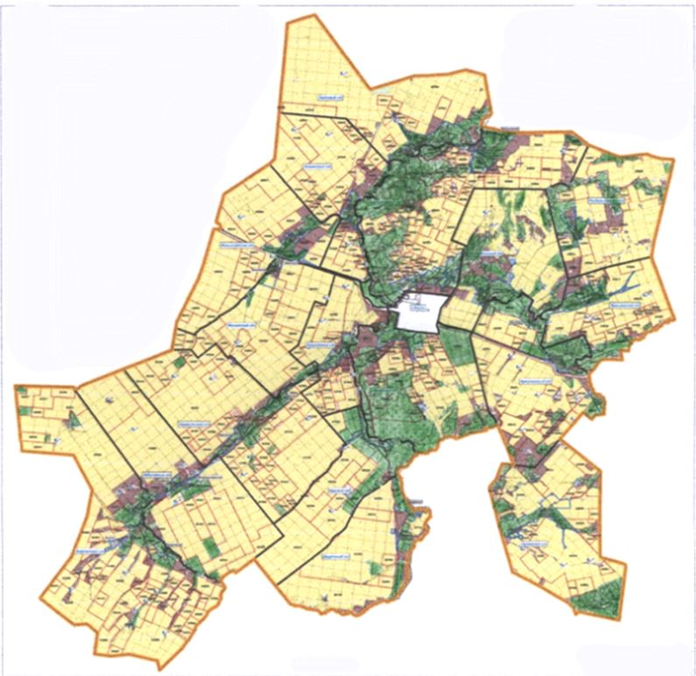

      Есіл ауданы бойынша маусымдық жайылымдардың ауданы 207217 гектарды құрайды. Оның ішінде ауыл шаруашылығы мақсатындағы жерлерде 152559 гектар, елді мекендердің жерлерінде 38038 гектар, өнеркәсіп, көлік, байланыс және өзге де ауылшаруашылығы мақсатындағы емес жерлерінде 332 гектар, босалқы жерлерінде 19285 гектар.

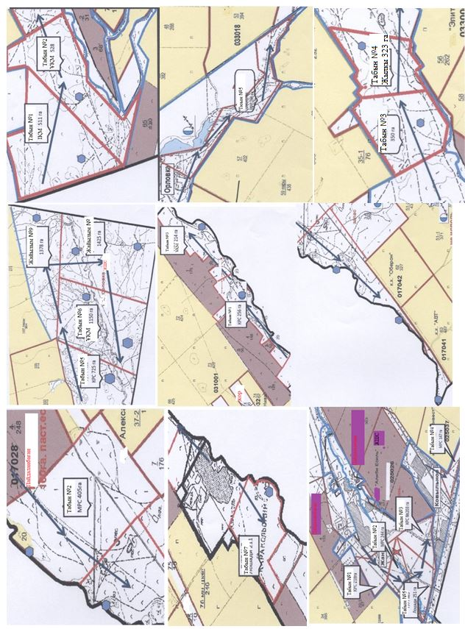

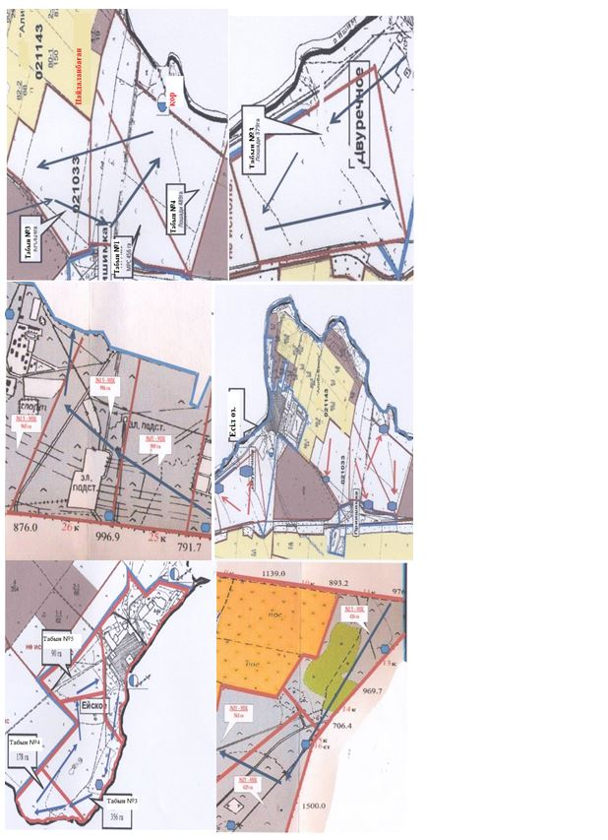

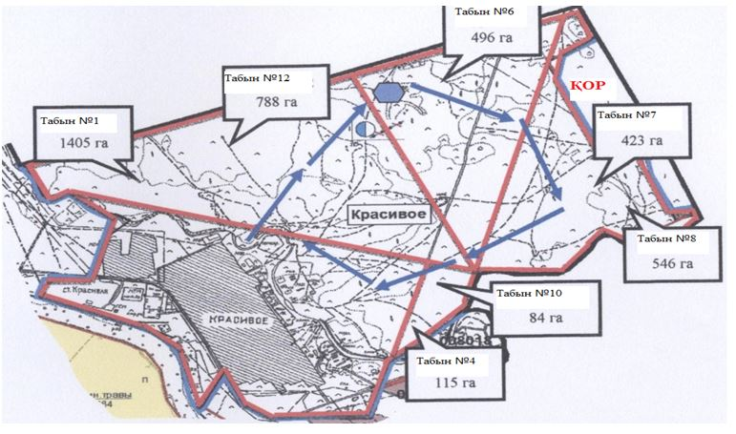

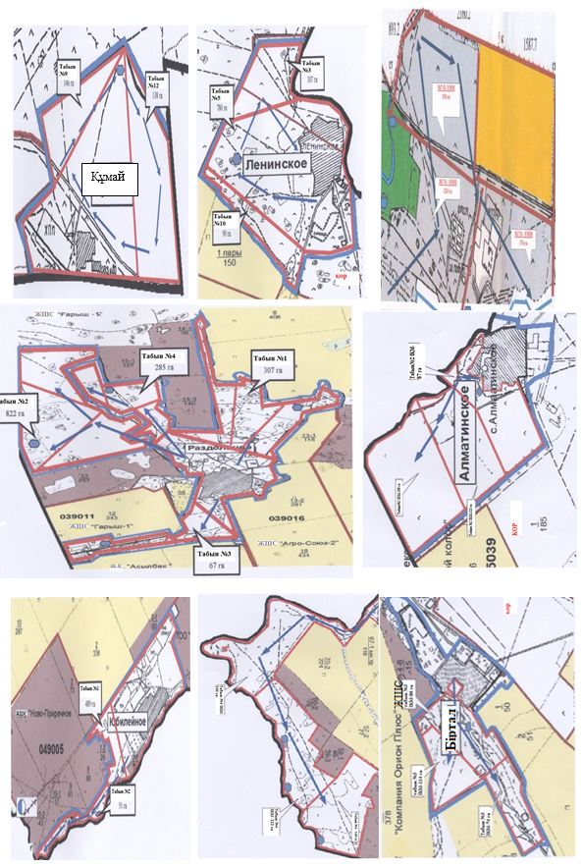

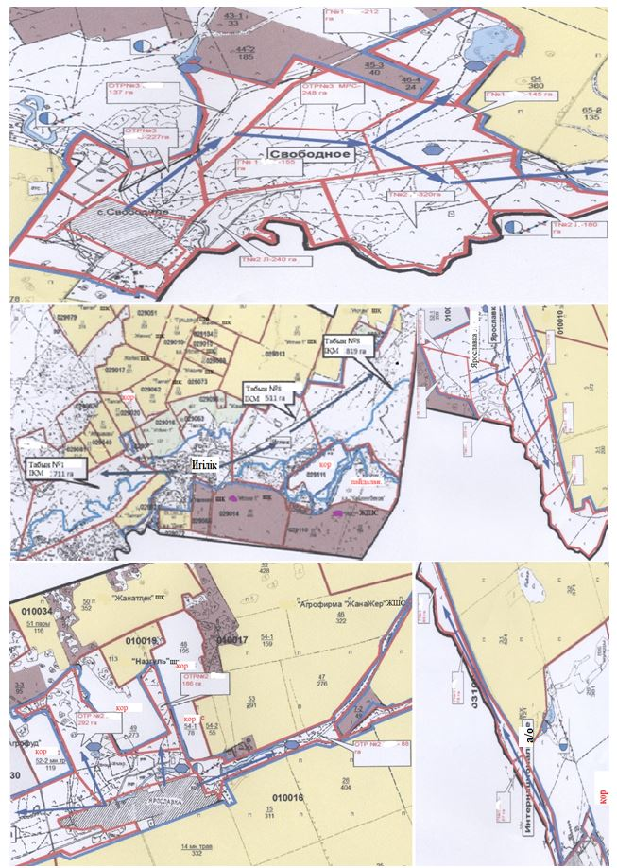

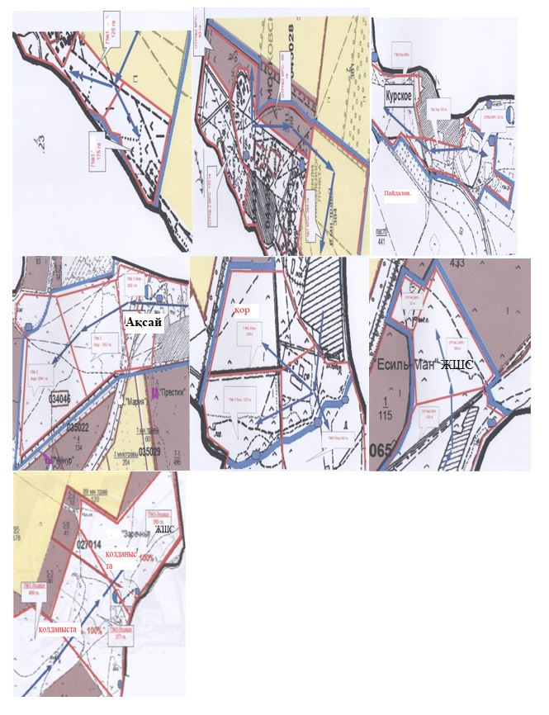

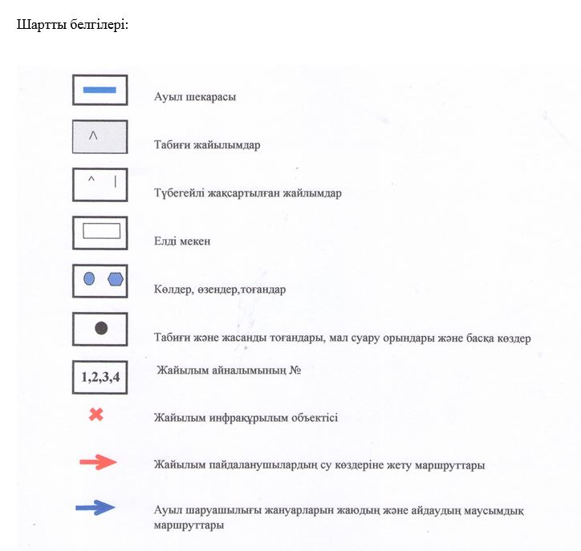

|  |  |
| --- | --- |
|  | Есіл ауданы бойынша 2018-2019 жылдарға арналған жайылымдарды басқару және оларды пайдалану жөніндегі жоспарына 4 қосымша |

**Жайылым пайдаланушылардың су тұтыну нормасына сәйкес жасалған су көздерiне (көлдерге, өзендерге, тоғандарға, апандарға, суару немесе суландыру каналдарына, құбырлы немесе шахталы құдықтарға) қол жеткізу схемасы**

      Ауыл шаруашылық жануарына су тұтынудың орташа тәуліктік нормасы Қазақстан Республикасы Премьер-Министрі орынбасары – Қазақстан Республикасы Ауыл шаруашылығы министрінің 2017 жылғы 24 сәуірдегі № 173 бұйрығымен бекітілген Жайылымдарды ұтымды пайдалану қағидаларының 9-тармағына сәйкес (Нормативтік құқықтық актілерді мемлекеттік тіркеу тізілімінде № 15090 болып тіркелген) анықталады.

      Аудан аумағында суаратын немесе суландыратын каналдары жоқ.

**Жайылым пайдаланушылардың су көздеріне қол жеткізу схемасы**

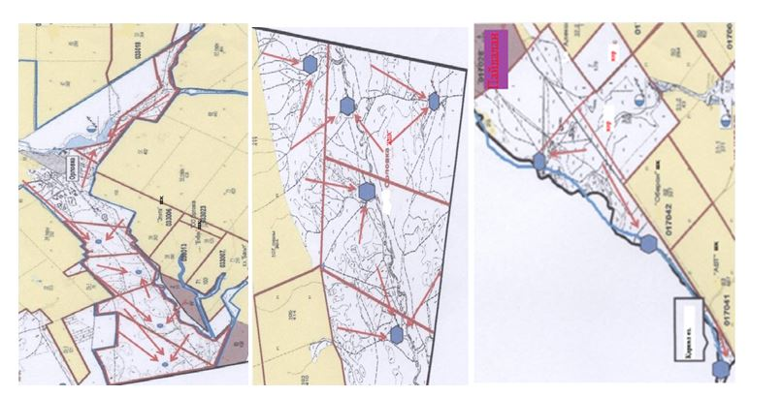

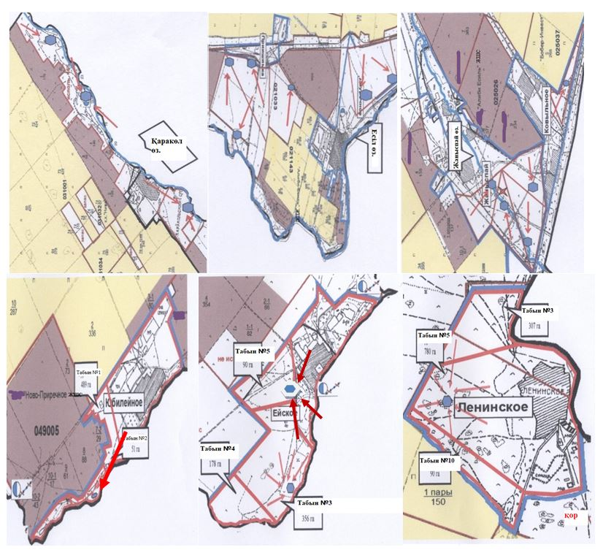

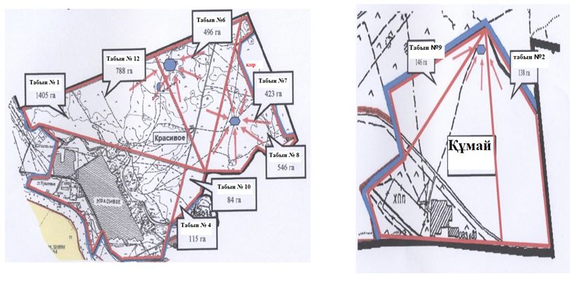

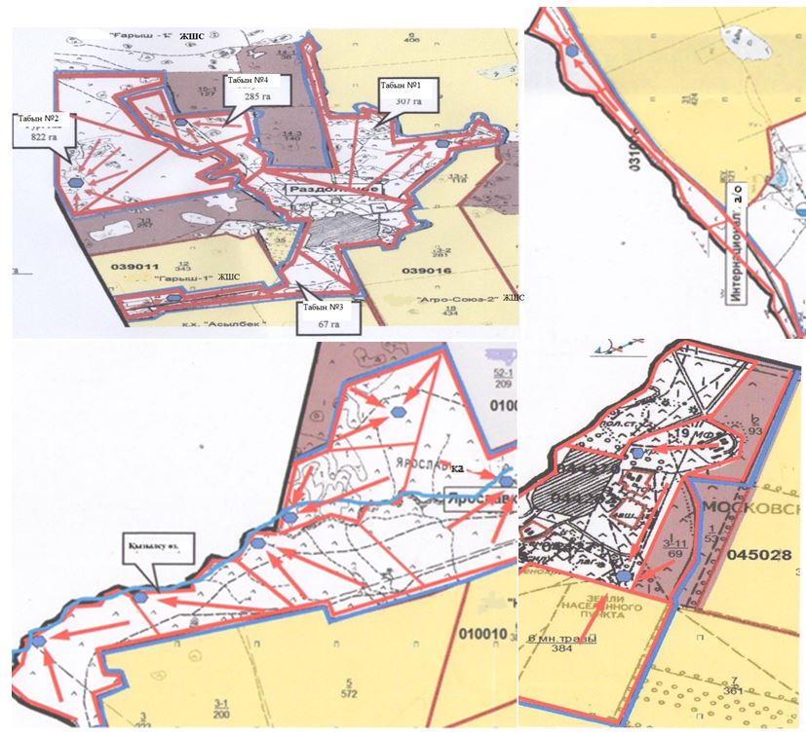

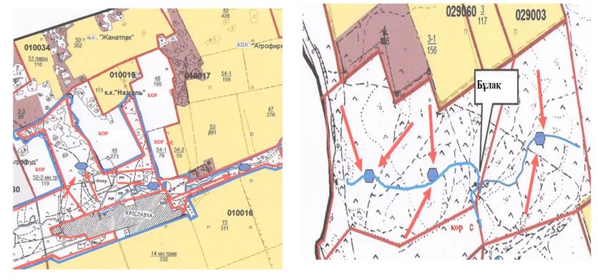

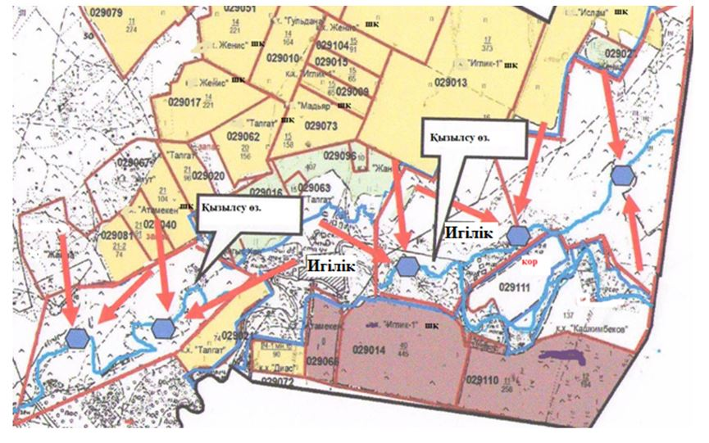

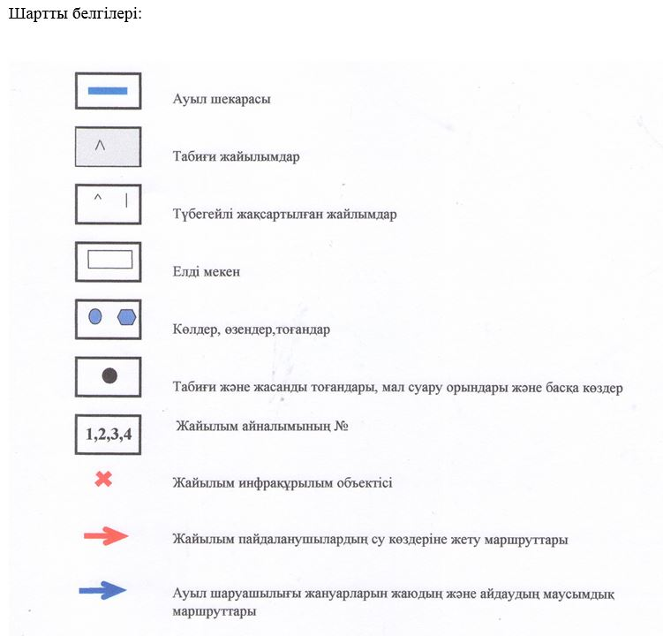

|  |  |
| --- | --- |
|  | Есіл ауданы бойынша 2018-2019 жылдарға арналған жайылымдарды басқару және оларды пайдалану жөніндегі жоспарына 5 қосымша |

**Жайылымы жоқ жеке және (немесе) заңды тұлғалардың ауыл шаруашылығы жануарларының мал басын орналастыру үшін жайылымдарды қайта бөлу және оны берілетін жайылымдарға ауыстыру схемасы**

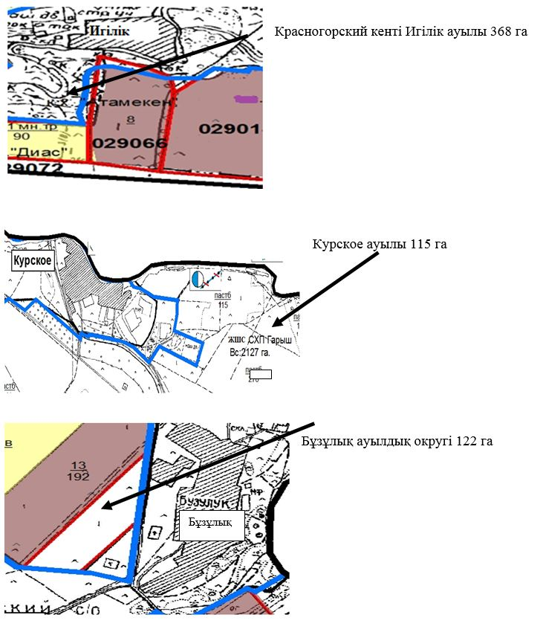

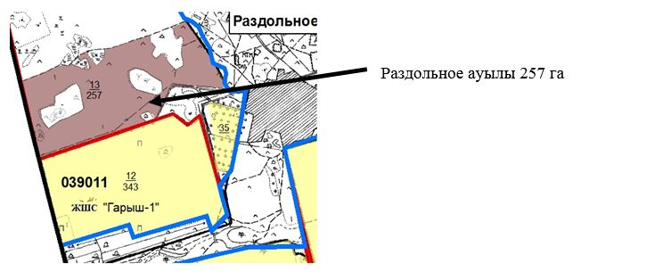

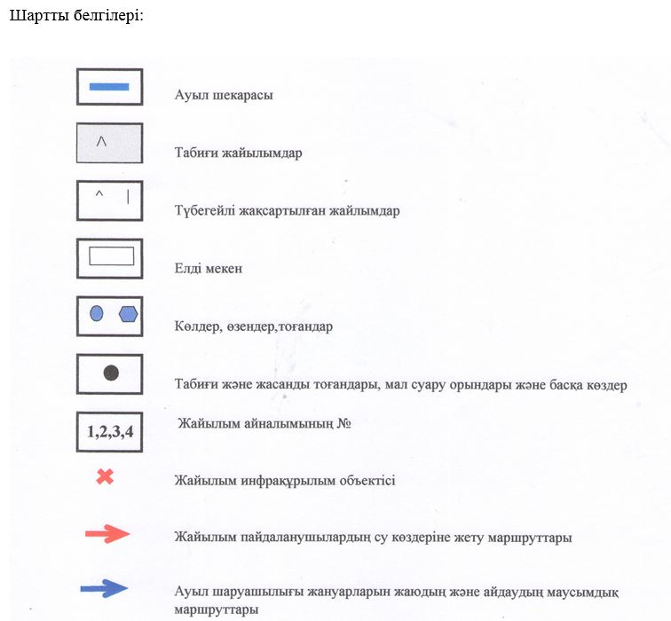

|  |  |
| --- | --- |
|  | Есіл ауданы бойынша 2018-2019 жылдарға арналған жайылымдарды басқару және оларды пайдалану жөніндегі жоспарына 6 қосымша |

**Жайылымы жоқ жеке және (немесе) заңды тұлғалардың ауыл шаруашылығы жануарларының мал басын орналастыру үшін жайылымдарды қайта бөлу және оны берілетін жайылымдарға ауыстыру схемасы**

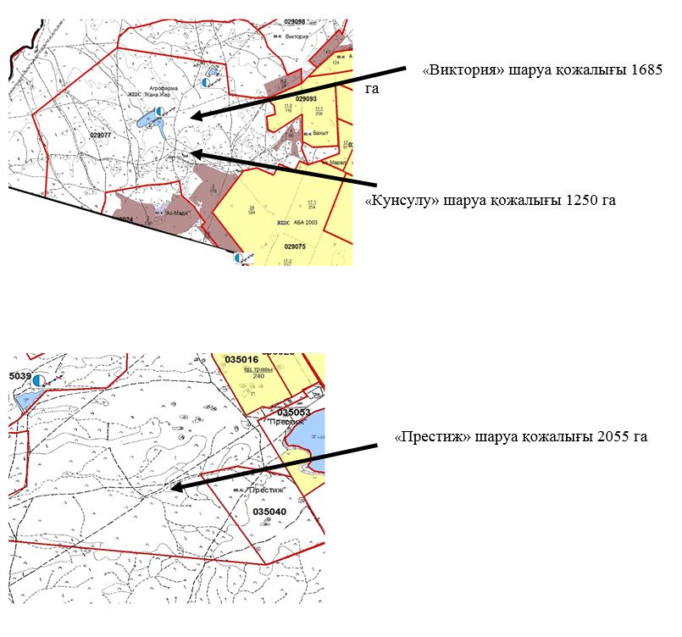

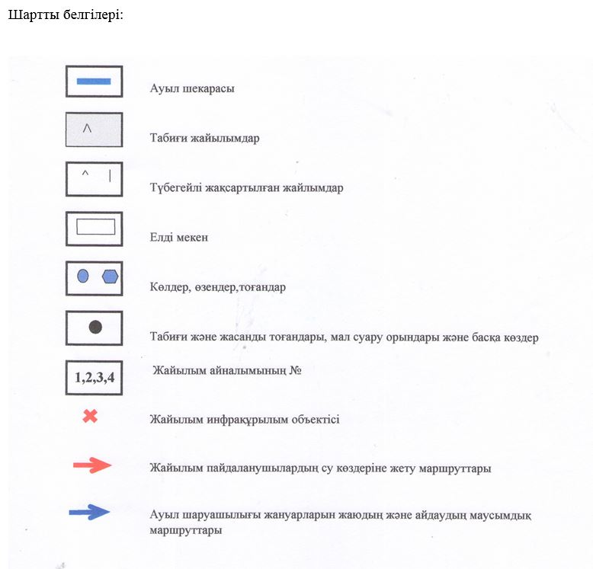

|  |  |
| --- | --- |
|  | Есіл ауданы бойынша 2018-2019 жылдарға арналған жайылымдарды басқару және оларды пайдалану жөніндегі жоспарына 7 қосымша |

**Ауыл шаруашылығы жануарларын жаюдың және айдаудың маусымдық маршруттарын белгілейтін жайылымдарды пайдалану жөніндегі күнтізбелік графигі**

|  |  |  |  |  |  |  |  |  |  |
| --- | --- | --- | --- | --- | --- | --- | --- | --- | --- |
| № | Қала, кент, ауыл, ауылдық округтердің атауы | 2018 жылдағы қашалар саны | | | | 2019 жылдағы қашалар саны | | | |
| 1 | 2 | 3 | 4 | 1 | 2 | 3 | 4 |
| 1 | Ақсай | көктемгі-жазғы мезгіл | жазғы мезгіл | жазғы-күзгі мезгіл | демалатын қаша | демалатын қаша | көктемгі-  жазғы мезгіл | жазғы мезгіл | жазғы-күзгі мезгіл |
| 2 | Бұзылық | көктемгі-жазғы мезгіл | жазғы мезгіл | демалатын қаша | көктемгі-жазғы мезгіл | көктемгі-жазғы мезгіл | жазғы мезгіл | жазғы-күзгі мезгіл | демалатын қаша |
| 3 | Знаменка | көктемгі-жазғы мезгіл | демалатын қаша | жазғы мезгіл | жазғы-күзгі мезгіл | көктемгі-жазғы мезгіл | жазғы мезгіл | демалатын қаша | жазғы мезгіл |
| 4 | Заречный | демалатын қаша | көктемгі-жазғы мезгіл | жазғы мезгіл | жазғы-күзгі мезгіл | көктемгі-жазғы мезгіл | демалатын қаша | жазғы мезгіл | жазғы-күзгі мезгіл |
| 5 | Двуречный | көктемгі-жазғы мезгіл | жазғы мезгіл | жазғы-күзгі мезгіл | демалатын қаша | демалатын қаша | көктемгі-  жазғы мезгіл | жазғы мезгіл | жазғы-күзгі мезгіл |
| 6 | Жаныспай | көктемгі-жазғы мезгіл | жазғы мезгіл | демалатын қаша | жазғы-күзгі мезгіл | көктемгі-жазғы мезгіл | жазғы мезгіл | жазғы-күзгі мезгіл | демалатын қаша |
| 7 | Интернационал | көктемгі-жазғы мезгіл | демалатын қаша | жазғы мезгіл | жазғы-күзгі мезгіл | көктемгі-жазғы мезгіл | жазғы мезгіл | демалатын қаша | жазғы-күзгі мезгіл |
| 8 | Қаракөл | демалатын қаша | көктемгі-жазғы мезгіл | жазғы мезгіл | жазғы-күзгі мезгіл | көктемгі-жазғы мезгіл | демалатын қаша | жазғы мезгіл | жазғы-күзгі мезгіл |
| 9 | Красногорский | көктемгі-жазғы мезгіл | жазғы мезгіл | жазғы-күзгі мезгіл | демалатын қаша | демалатын қаша | көктемгі-  жазғы мезгіл | жазғы мезгіл | жазғы-күзгі мезгіл |
| 10 | Красивинский | көктемгі- жазғы мезгіл | жазғы мезгіл | демалатын қаша | жазғы-күзгі мезгіл | көктемгі-жазғы мезгіл | жазғы мезгіл | жазғы-күзгі мезгіл | демалатын қаша |
| 11 | Курское | көктемгі-жазғы мезгіл | демалатын қаша | жазғы мезгіл | жазғы-күзгі мезгіл | көктемгі-жазғы мезгіл | жазғы мезгіл | демалатын қаша | жазғы-күзгі мезгіл |
| 12 | Московское | демалатын қаша | көктемгі-жазғы мезгіл | жазғы мезгіл | көктемгі-жазғы мезгіл | көктемгі-жазғы мезгіл | демалатын қаша | жазғы мезгіл | көктемгі-жазғы мезгіл |
| 13 | Орловка | көктемгі-жазғы мезгіл | жазғы мезгіл | көктемгі-жазғы мезгіл | демалатын қаша | демалатын қаша | көктемгі-  жазғы мезгіл | жазғы мезгіл | көктемгі-жазғы мезгіл |
| 14 | Раздольное | көктемгі-жазғы мезгіл | жазғы мезгіл | демалатын қаша | көктемгі-жазғы мезгіл | көктемгі-жазғы мезгіл | жазғы мезгіл | көктемгі-жазғы мезгіл | демалатын қаша |
| 15 | Свободное | көктемгі-жазғы мезгіл | демалатын қаша | жазғы мезгіл | көктемгі-жазғы мезгіл | көктемгі-жазғы мезгіл | жазғы мезгіл | демалатын қаша | көктемгі-жазғы мезгіл |
| 16 | Юбилейный | демалатын қаша | көктемгі-жазғы мезгіл | жазғы мезгіл | көктемгі-жазғы мезгіл | көктемгі-жазғы мезгіл | демалатын қаша | жазғы мезгіл | көктемгі-жазғы мезгіл |
| 17 | Ярославка | көктемгі-жазғы мезгіл | жазғы мезгіл | көктемгі-жазғы мезгіл | демалатын қаша | демалатын қаша | көктемгі-  жазғы мезгіл | жазғы мезгіл | көктемгі-жазғы мезгіл |
| 18 | Есіл | көктемгі-жазғы мезгіл | жазғы мезгіл | демалатын қаша | көктемгі-жазғы мезгіл | көктемгі-жазғы мезгіл | жазғы мезгіл | көктемгі-жазғы мезгіл | демалатын қаша |

© 2012. Қазақстан Республикасы Әділет министрлігінің «Қазақстан Республикасының Заңнама және құқықтық ақпарат институты» ШЖҚ РМК